

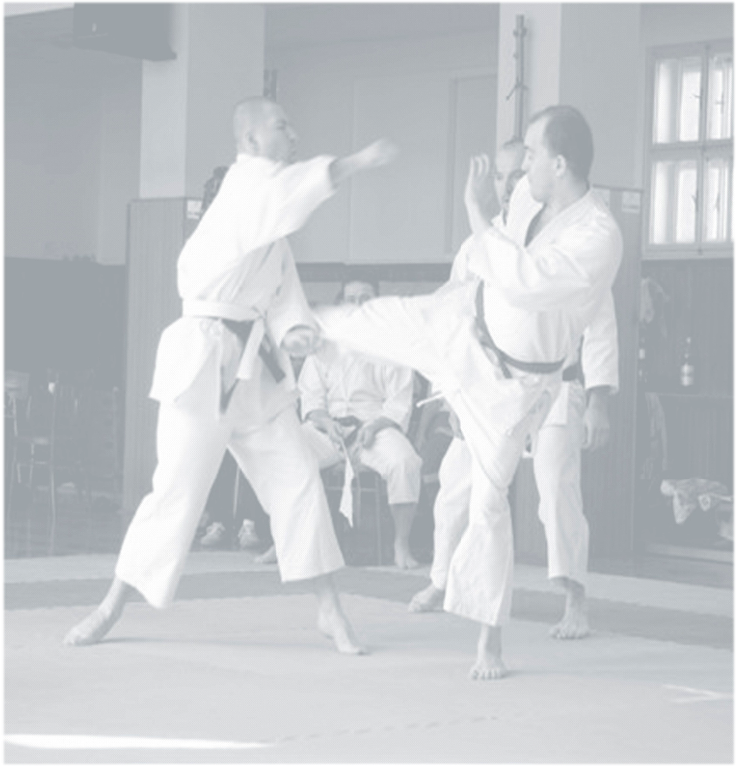

Datum konání: sobota 4.12.2010
Místo konání: Tělocvična ZŠ Ledeč nad Sázavou, Nádražní 780
Pořadatel: ABU SPORT Ledeč
Informace: Lukáš Havel, J. Haška 646, 584 01 Ledeč nad Sázavou
E-mail: lh@atf-sro.cz , Tel.: 724 321 736, Fax: 569 731 559
Zdravotník: zajistí pořadatel
Pravidla: !!! dle pravidel ITKF !!!
Přihlášky: nejpozději do 2.12.2010
na výše uvedenou adresu,
e-mail nebo fax
Startovné: 100,-Kč za osobu

Kategorie:

KUMITE jednotlivci (Ippon Sho-bu)
KATA jednotlivci

Děti 0 – 8 let
Nejmladší žáci, žačky 9 – 10 let
Mladší žáci, žačky 11 – 12 let
Starší žáci, žačky 13 – 14 let
Kadeti, kadetky 15 – 16 let
Dorostenci, dorostenky 17 – 18 let
Junioři, juniorky 19 – 20 let
Senioři, seniorky 21 a více let


Časový rozvrh: 8:30 – 9:30 prezentace
9:30– 10:00 porada rozhodčích a rozlosování soutěží
10:00 - zahájení soutěže a
vyhlášení výsledků bude probíhat po ukončení soutěží
Ceny: 1. – 3. místo medaile a diplom

